МИНИСТЕРСТВО НАУКИ И ВЫСШЕГО ОБРАЗОВАНИЯ РОССИЙСКОЙ ФЕДЕРАЦИИ

федеральное государственное автономное образовательное учреждение высшего образования

«САНКТ-ПЕТЕРБУРГСКИЙ ГОСУДАРСТВЕННЫЙ УНИВЕРСИТЕТ

АЭРОКОСМИЧЕСКОГО ПРИБОРОСТРОЕНИЯ»

КАФЕДРА №23

ОТЧЕТ ЗАЩИЩЕН С ОЦЕНКОЙ_____________________

ПРЕПОДАВАТЕЛЬ

|  |  |  |  |  |
| --- | --- | --- | --- | --- |
| Доктор техн.наук |  |  |  | О.В. Шакин |
| должность, уч. степень, звание |  | подпись, дата |  | инициалы, фамилия |

**ОТЧЕТ О ПРАКТИЧЕСКОЙ РАБОТЕ**

ТИПЫ АКУСТООПТИЧЕСКИХ УСТРОЙСТВ

по курсу: Акустооптические устройства

|  |  |  |  |  |  |  |
| --- | --- | --- | --- | --- | --- | --- |
| СТУДЕНТ ГР. № | | 2935 |  |  |  | И.Ю. Хромых |
|  | номер группы | |  | подпись, дата |  | инициалы, фамилия |

Санкт-Петербург

2022

На сегодняшний день существуют три типа Акустооптических устройств: Модуляторы, дефлекторы и фильтры.

**Модуляторы**

Акустооптический эффект позволяет контролировать любые параметры оптической волны: амплитуду, фазу, частоту и поляризацию. Поэтому могут быть реализованы различные модификации акустооптических модуляторов. Кроме того, следует учитывать, что акустооптическое взаимодействие позволяет вводить информацию в оптический луч с помощью как временной, так и пространственной модуляции.

В настоящее время наиболее распространенными являются временные модуляторы интенсивности света. Эти модуляторы используют прогрессивную акустическую волну, модулированную по амплитуде информативным сигналом. Принцип работы модуляторов основан на зависимости интенсивности дифрагированного света http://acousto-optics.phys.msu.ru/img/image001.png от акустической мощностиhttp://acousto-optics.phys.msu.ru/img/image002.png.

Основной характеристикой модулятора является полоса пропускания модуляцииhttp://acousto-optics.phys.msu.ru/img/image007.png. Очевидно, что http://acousto-optics.phys.msu.ru/img/image005.png не может быть больше , чем http://acousto-optics.phys.msu.ru/img/image005.png . Однако существуют дополнительные ограничения полосы модуляции, определяемые особенностями акустооптического взаимодействия.

**Дефлекторы**

Оптические дефлекторы предназначены для пространственного управления оптическими лучами. Функционирование акустооптических дефлекторов основано на зависимости угла дифракции от http://acousto-optics.phys.msu.ru/img/image019.png акустической частоты f: изменение частоты в диапазоне http://acousto-optics.phys.msu.ru/img/image007.png приводит к изменению угла дифракции в диапазоне

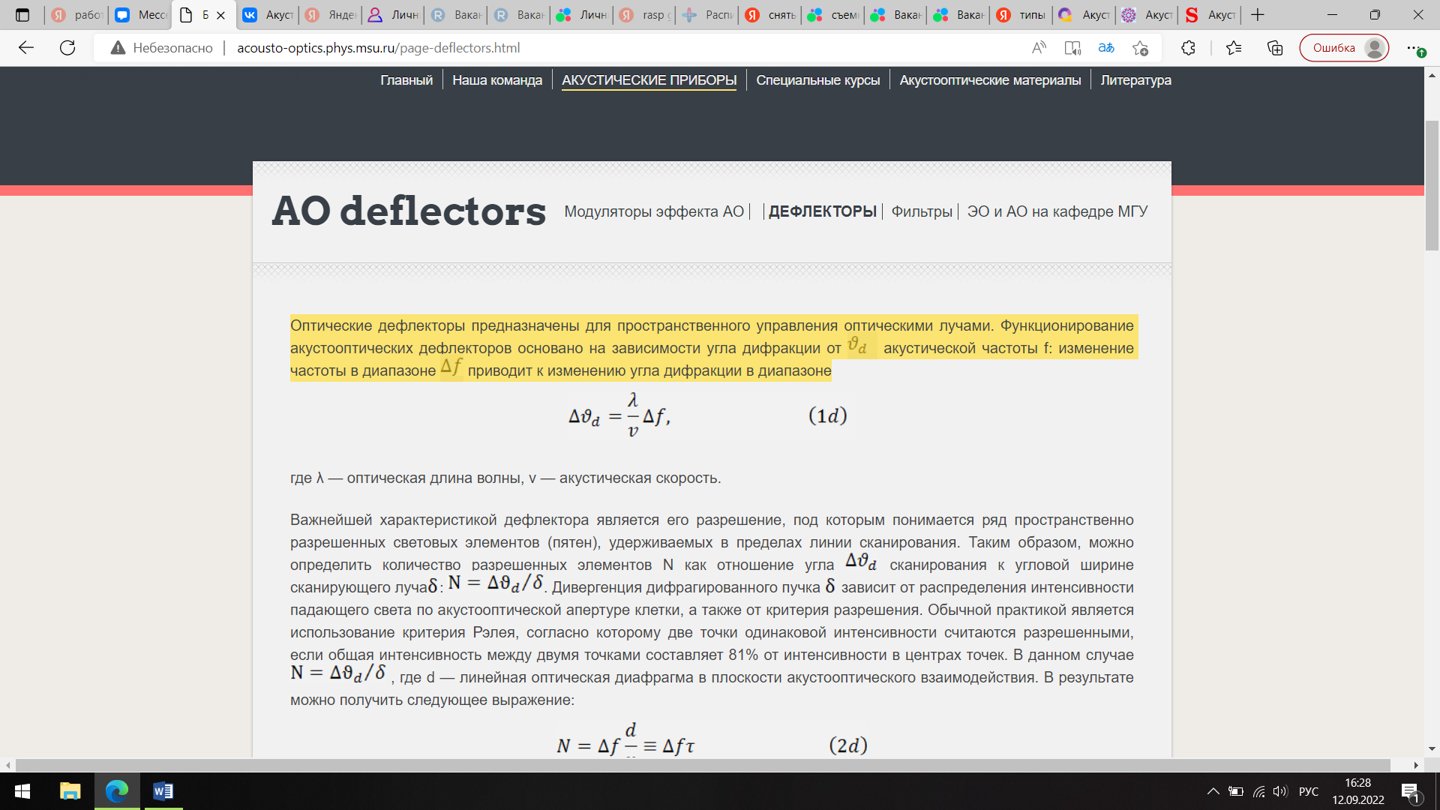

где λ — оптическая длина волны, ν — акустическая скорость.

Важнейшей характеристикой дефлектора является его разрешение, под которым понимается ряд пространственно разрешенных световых элементов (пятен), удерживаемых в пределах линии сканирования. Таким образом, можно определить количество разрешенных элементов N как отношение угла http://acousto-optics.phys.msu.ru/img/image021.png сканирования к угловой ширине сканирующего лучаhttp://acousto-optics.phys.msu.ru/img/image022.png: http://acousto-optics.phys.msu.ru/img/image023.png. Дивергенция дифрагированного пучка http://acousto-optics.phys.msu.ru/img/image022.png зависит от распределения интенсивности падающего света по акустооптической апертуре клетки, а также от критерия разрешения.

**Фильтры**

Конструкция акустооптических перестраиваемых фильтров является одной из наиболее обсуждаемых проблем в современной акустооптике из-за очень широкой области применения этих устройств в квантовой электронике, спектрометрии и спектрополяриметрии, флуоресцентной спектроскопии, спектральной визуализации, телекоммуникациях и т. Д.

Принцип работы фильтров основан на зависимости длины волны дифрагированного света от акустической частоты. Существует два типа акустооптических фильтров – коллинеарные и неколлинеарные фильтры – в зависимости от геометрии акустооптического взаимодействия. Здесь мы рассматриваем только неколлинеарные фильтры на основе монокристалла TeO2. Основная геометрия акустооптического взаимодействия в фильтре показана на рис. 1ф. Поляризация падающего света может быть как обычной, так и экстраординарной. Для определения мы предполагаем обычную поляризацию. Здесь используется следующая система символов:

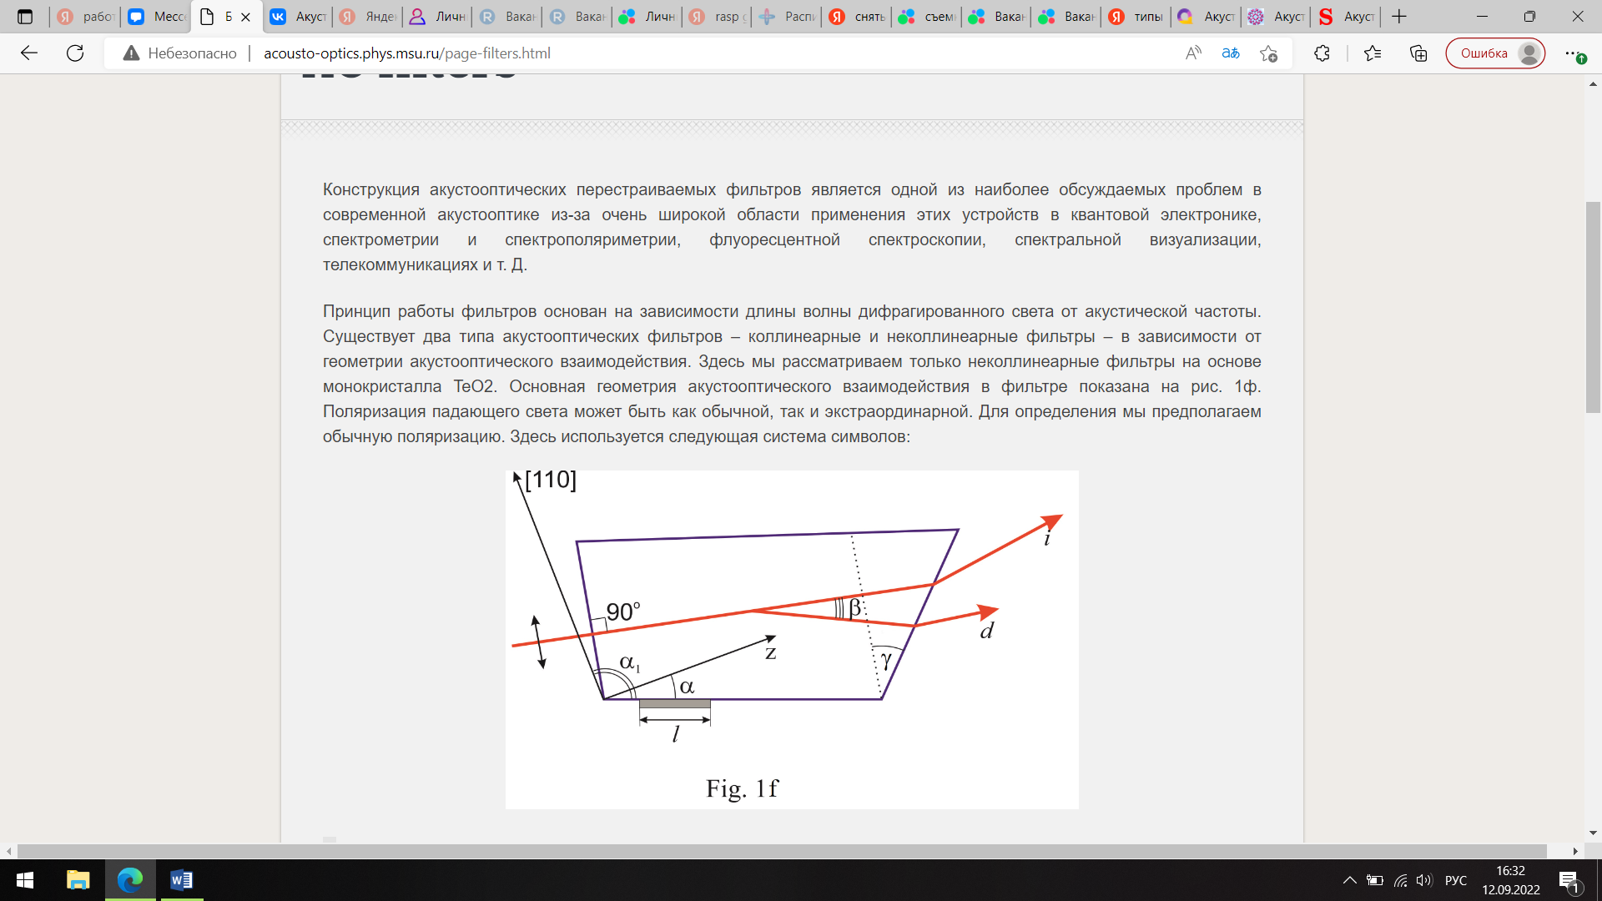

http://acousto-optics.phys.msu.ru/img/image028.png — угол между вектором акустической волны и кристаллографической осью Z кристалла;

http://acousto-optics.phys.msu.ru/img/image048.png угол клина между входной и выходной гранями фильтрующей ячейки (угол клина необходим для устранения углового смещения дифрагированного пучка, вызванного изменением частоты);

http://acousto-optics.phys.msu.ru/img/image030.png — угол между вектором падающей световой волны и осью [110] кристалла;

http://acousto-optics.phys.msu.ru/img/image031.png угол между входной гранью ячейки и вектором акустической волны;

http://acousto-optics.phys.msu.ru/img/image032.png угол между отклоняемым и неотклоняемым светом на центральной частоте;

http://acousto-optics.phys.msu.ru/img/image033.png — длина преобразователя.

Основными параметрами фильтра являются спектральное разрешение http://acousto-optics.phys.msu.ru/img/image049.png и полоса http://acousto-optics.phys.msu.ru/img/image050.png спектральной настройки.